Техническое задание 2
Блок-схемы 4
Отладка программного обеспечения 7
Тест-кейсы 8
Unit-тесты 12
Инспектирование кода 14

Техническое задание
Программный продукт под названием «Расчет бюджета на выбранный период» разрабатывается с целью автоматизации процесса ведения личного финансового учёта. Он будет использоваться частным пользователем для фиксации и анализа своих доходов и расходов за определённый временной промежуток. Основная задача программы — предоставить удобный и наглядный способ определить финансовый результат за выбранный период, а также облегчить контроль над расходами.
Работа программы основывается на принципе регистрации операций, относящихся к категории «доход» или «расход». Каждая операция содержит информацию о дате, сумме и категории. Пользователь сможет вводить новые записи, просматривать существующие, а также при необходимости изменять их. Интерфейс программы будет включать форму с таблицами, где отображаются все введённые данные. Также пользователь сможет выбрать интересующий его период времени при помощи календарных элементов и выполнить расчёт бюджета. Результатом расчёта станет отображение общей суммы доходов, расходов и итогового баланса — то есть разницы между доходами и расходами. Вывод этой информации будет осуществляться в виде отдельного окна или текстового поля, находящегося в нижней части формы.
Программа должна быть реализована на языке программирования C# с использованием технологии Windows Forms. Предполагается использование .NET Framework или .NET 6+ в зависимости от выбранной платформы. Разработка будет вестись в среде Visual Studio, что обеспечит удобную отладку и сопровождение кода. Программа должна обладать простым и интуитивно понятным интерфейсом, не требующим специальной подготовки со стороны пользователя.
Особое внимание в процессе разработки будет уделяться корректности обработки пользовательского ввода. Программа должна обрабатывать некорректные или пустые значения, не допуская их сохранения в списке операций. Кроме того, необходимо предусмотреть возможность в будущем расширить функциональность — например, добавить построение графиков, экспорт данных или работу с базой данных.
Код программного продукта должен соответствовать базовым принципам чистоты и читаемости: имена переменных и методов должны быть понятными и отражать суть, структура кода — логичной и модульной. При реализации также потребуется обеспечить базовую обработку исключений, чтобы избежать критических сбоев при работе приложения.
Таким образом, разработка программного продукта предполагает создание устойчивой и удобной в использовании системы, способной эффективно решать задачу анализа бюджета за любой выбранный пользователем период.

Блок-схемы
Блок-схема процесса запуска программы и загрузки данных
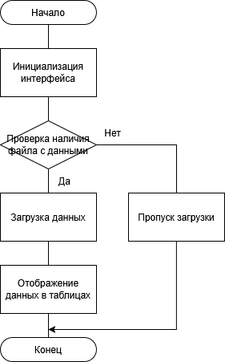
Блок-схема добавления новой записи (дохода или расхода)
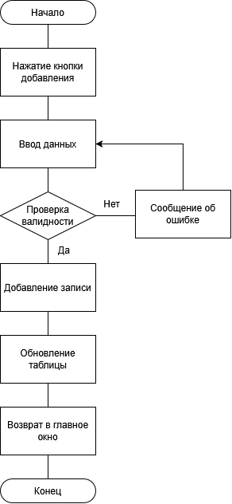
Блок-схема расчёта бюджета за выбранный период
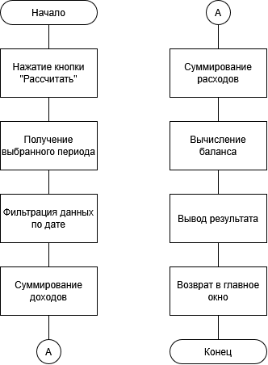

Отладка программного обеспечения
На этапе отладки программного обеспечения использовались встроенные средства среды разработки Visual Studio, такие как точки останова и пошаговое выполнение. Основной задачей отладки было проверка корректности логики добавления доходов и расходов, а также корректного расчета бюджета за выбранный период.
Отладка проводилась вручную, с акцентом на анализ значений переменных во время исполнения. Для этого были установлены точки останова в методах обработки кнопок добавления данных и кнопки расчета. Во время выполнения приложение запускалось в режиме отладки, после чего значения переменных, таких как дата, сумма и результат вычислений, отслеживались через окно локальных переменных. Это позволило убедиться, что фильтрация по дате и суммирование значений работают корректно.
Также в процессе отладки было выявлено, что попытка добавления строк в таблицы DataGridView без предварительного определения столбцов вызывает исключение. Проблема была решена путём добавления нужных столбцов при загрузке формы.
В целом, отладка показала стабильную работу приложения при стандартных сценариях использования. Ошибки, возникавшие на начальном этапе, были оперативно устранены. Использование пошагового выполнения и точек останова позволило контролировать ход выполнения программы без применения дополнительных отладочных инструментов или логирования.

Тест-кейсы
Идентификатор |  |  | TC01
Заголовок |  |  | Расчёт бюджета за период при наличии дохода и расхода
Предусловие |  |  | Программа запущена, добавлены как минимум одна запись дохода и расхода
Тестовые данные |  |  | Доход: "Зарплата", 15000 ₽, 01.06.2025; Расход: "Еда", 5000 ₽, 05.06.2025
Ожидаемый результат |  |  | Вывод в Label: "Доходы: 15000 ₽ Расходы: 5000 ₽ Баланс: 10000 ₽"
Шаг | Действие | Предполагаемый результат | Pass / Fall
1. | Выбрать период: с 01.06.2025 по 30.06.2025 | Период применён | Pass
2. | Нажать "Рассчитать бюджет" | Отображается корректный баланс: 10000 ₽ | Pass
Постусловие |  |  | -
Результат |  |  | Pass

Идентификатор |  |  | TC02
Заголовок |  |  | Расчёт бюджета при пустом списке операций
Предусловие |  |  | Нет записей доходов и расходов в таблицах
Тестовые данные |  |  | Нет данных
Ожидаемый результат |  |  | Баланс равен 0, сообщение: "Доходы: 0 ₽ Расходы: 0 ₽ Баланс: 0 ₽"
Шаг | Действие | Предполагаемый результат | Pass / Fall
1. | Убедиться, что таблицы пусты | Ни одной строки в DataGridView | Pass
2. | Нажать "Рассчитать бюджет" | Итоговое значение — нули | Pass
Постусловие |  |  | -
Результат |  |  | Pass

Идентификатор |  |  | TC03
Заголовок |  |  | Расчёт бюджета при отсутствии операций в пределах выбранного периода
Предусловие |  |  | В таблицах имеются записи, но все они вне выбранного диапазона дат
Тестовые данные |  |  | Доход: 10.05.2025, 1000 ₽; Расход: 01.07.2025, 500 ₽. Период: с 01.06.2025 по 30.06.2025
Ожидаемый результат |  |  | Отображается: Доходы: 0 ₽, Расходы: 0 ₽, Баланс: 0 ₽
Шаг | Действие | Предполагаемый результат | Pass / Fall
1. | Выбрать период: 01.06.2025 – 30.06.2025 | Применён диапазон | Pass
2. | Нажать кнопку "Рассчитать бюджет" | Выведен нулевой результат | Pass
Постусловие |  |  | -
Результат |  |  | Pass

Идентификатор |  |  | TC04
Заголовок |  |  | Проверка учёта операций на границах выбранного периода
Предусловие |  |  | В таблицах есть запись с датой, совпадающей с границей диапазона
Тестовые данные |  |  | Доход: 30.06.2025, 2000 ₽. Период: с 01.06.2025 по 30.06.2025
Ожидаемый результат |  |  | Доход учтён в балансе: Доходы: 2000 ₽, Расходы: 0 ₽, Баланс: 2000 ₽
Шаг | Действие | Предполагаемый результат | Pass / Fall
1. | Выбрать период с 01.06.2025 по 30.06.2025 | Дата установлена | Pass
2. | Нажать "Рассчитать бюджет" | Запись учтена | Pass
Постусловие |  |  | -
Результат |  |  | Pass

Идентификатор |  |  | TC05
Заголовок |  |  | Расчёт бюджета с несколькими доходами и расходами
Предусловие |  |  | В таблице несколько записей по обеим категориям
Тестовые данные |  |  | Доходы: 01.06.2025 – 1000 ₽, 10.06.2025 – 500 ₽; Расходы: 15.06.2025 – 300 ₽. Период: 01.06.2025 – 30.06.2025
Ожидаемый результат |  |  | Доходы: 1500 ₽, Расходы: 300 ₽, Баланс: 1200 ₽
Шаг | Действие | Предполагаемый результат | Pass / Fall
1. | Установить даты: 01.06.2025 – 30.06.2025 | Период выбран | Pass
2. | Нажать "Рассчитать бюджет" | Результат рассчитан верно | Pass
Постусловие |  |  | -
Результат |  |  | Pass

Unit-тесты
Для проверки корректности работы вычислительной логики программного продукта был разработан отдельный модуль модульного тестирования с использованием библиотеки xUnit. Цель тестирования заключалась в проверке правильности работы метода расчёта итоговой суммы доходов и расходов за заданный временной промежуток.
В рамках тестирования ключевая часть логики — фильтрация по диапазону дат и суммирование значений — была вынесена в отдельный метод GetTotal(...) статического класса BudgetLogic. Это позволило протестировать вычисления в изоляции от пользовательского интерфейса и внешней среды выполнения.
В ходе тестирования были реализованы следующие модульные проверки:
- GetTotal_ReturnsCorrectSum — проверка корректного суммирования значений, попадающих в указанный период;
- GetTotal_EmptyList_ReturnsZero — проверка работы метода при передаче пустого списка;
- GetTotal_AllEntriesOutsidePeriod_ReturnsZero — проверка, что при отсутствии подходящих по дате записей метод возвращает 0;
- GetTotal_EntryExactlyOnBoundary_IsIncluded — проверка включения записей, находящихся на границе диапазона (включительно);
- GetTotal_PartialInPeriod_ReturnsPartialSum — проверка корректности фильтрации, если часть записей находится в пределах диапазона, а часть — вне его.
Все тесты базировались на заранее подготовленных тестовых данных, имитирующих реальные случаи использования. Запуск тестов осуществлялся с помощью встроенной системы тестирования Visual Studio. В результате выполнения проверок ошибки в логике обнаружены не были.
Таким образом, модульная проверка показала, что основная вычислительная часть приложения функционирует стабильно и предсказуемо при различных входных данных, что подтверждает её готовность к использованию в составе оконного интерфейса.

Инспектирование кода
В ходе разработки программного продукта было проведено инспектирование исходного кода на соответствие стандартам оформления и стилевым соглашениям языка C#. Целью инспектирования было выявление потенциальных несоответствий, влияющих на читаемость, поддержку и расширяемость кода.
Проверка включала анализ имён переменных и методов, структуру классов, форматирование, использование документации и других аспектов. Также была проверена логика именования с учётом практики camelCase и PascalCase, а также рекомендованных названий для методов, свойств и классов.
По результатам анализа была составлена таблица нарушений и рекомендаций.
№ | Фрагмент кода | Несоответствие | Рекомендации
1 | public String ConString = ... | Имя поля написано с заглавной буквы, не по стандарту для полей | Использовать camelCase: conString или connectionString
2 | textBoxCategory.Text.Trim(); | Несколько повторяющихся вызовов .Text.Trim() без сохранения результата | Сохранить в переменную: var category = textBoxCategory.Text.Trim();
3 | DateTime.Parse(row.Cells[0].Value.ToString()) | Отсутствует проверка на null перед ToString() | Добавить проверку или использовать as string с TryParse
4 | decimal.TryParse(..., out decimal amount) | Название переменной amount может быть перезаписано в другом методе | Использовать более локальные и описательные имена, например parsedAmount
5 | Отсутствие XML-комментариев к методам | Методы и классы не документированы | Добавить ///-комментарии к публичным методам: что делают, какие параметры
6 | Расчёт баланса напрямую в форме (Form1) | Логика не отделена от интерфейса | Вынести расчёты в отдельный класс (как сделано с BudgetLogic)

